集中采购协议供货操作流程
集中采购目录内的设备如采用国家规定的协议供货方式的，操作流程如下：
- 登录国采中心的官方网站：中央政府采购网http://www.zycg.gov.cn/
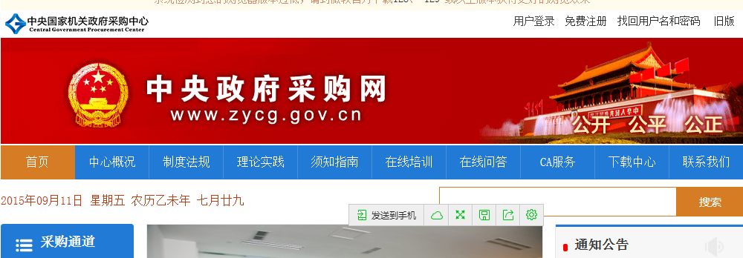

- 点击左边栏的“采购通道”，点击各种分类项目。
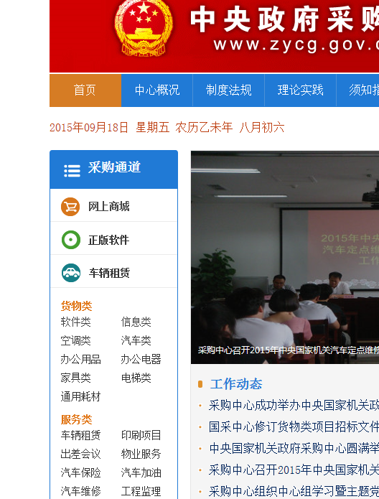
- 进入到信息类、空调类等产品目录界面，选择设备品牌，点击进去查看配置和价格。比如想买联想台式电脑，可点击“台式计算机”->“联想及thinkercentre”->查看配置和价格。
- 确定一个型号后，点击“在线议价”->点击“湖北”

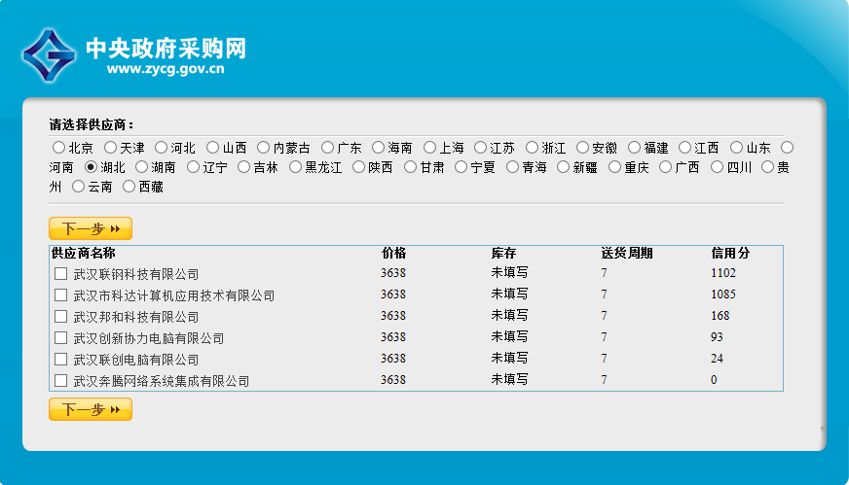
- 选择一家合适交易的供应商，点击供应商名字打开其联系方式，电话联系供应商，落实是否有货、送货时间和地点。
- 在招标办网站”http://zb.ccnu.edu.cn/”的“资料下载”中下载“华中师范大学采购项目委托书”。
- 填写项目预算、购买的设备清单、配置、价格、选择的供应商等内容后，经相关部门论证、审批、盖章后交至招标办119室。
- 招标办填报国采中心央采网http://www.zycg.gov.cn/的协议供货系统。
- 供应商备货后，联系用户送货验收。
- 用户收货验收无误后，将国采中心提供的电子验收单、合同签字盖章后送至招标办119 室。

